Giải sách bài tập Toán hình 8 trang 93, 94, 95 tập 1 Bài 9: Hình chữ nhật được giải đáp chi tiết và rõ ràng nhất, giúp cho các bạn học sinh có thể tham khảo và chuẩn bị tốt nhất cho bài học sắp tới nhé.

Giải bài 106 SBT Toán hình lớp 8 tập 1 trang 93
Tính đường chéo d của một hình chữ nhật, biết các cạnh a = 3cm, b = 5cm (làm tròn kết quả đến chữ số thập phân thứ nhất).
Lời giải:
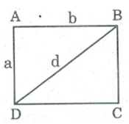
Giả sử hình chữ nhật ABCD có AB = b = 5cm; AD= a = 3cm; BD = d.
Áp dụng định lí Pi-ta-go vào tam giác vuông ABD, ta có:
d² = a² + b²
⇒ d² = 3² + 5² = 9 + 25 = 34
Vậy (cm).

Giải bài 107 trang 93 SBT lớp 8 Toán hình tập 1
Chứng minh rằng trong hình chữ nhật:
a. Giao điểm của hai đường chéo là tâm đối xứng của hình.
b. Hai đường thẳng đi qua trung điểm, của hai cạnh đối là trục đối xứng của hình.
Lời giải:
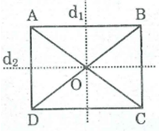
a. Gọi O là giao điểm hai đường chéo AC và BD.
Vì ABCD là hình chữ nhật nên ABCD cũng là hình bình hành.
Do đó, O là trung điểm của AC và BD.
Suy ra, điểm O là tâm đối xứng của nó.
b. Trong hình thang cân, đường thẳng đi qua trung điểm của hai đáy là trục đối xứng của nó.
Theo định nghĩa ta có hình chữ nhật cũng là một hình thang cân. Nếu ta xem hình chữ nhật ABCD là hình thang cân có hai cạnh đáy AB và CD thì đường thẳng d₁ đi qua trung điểm của AB và CD là trục đối xứng của hình chữ nhật ABCD.
Nếu ta xem hình chữ nhật ABCD là hình thang cân có hai cạnh đáy AD và BC thì đường thẳng d₂ đi qua trung điểm của AD và BC là trục đối xứng của hình chữ nhật ABCD.

Giải bài 108 Toán hình lớp 8 SBT trang 93 tập 1
Tính độ dài đường trung tuyến ứng với cạnh huyền của một tam giác vuông có các cạnh góc vuông bằng 5cm và 10cm. (làm tròn kết quả đến chữ số thập phân thứ nhất)
Lời giải:
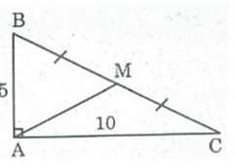
Giả sử tam giác ABC có ∠A = 90º, M trung điểm BC; AB = 5cm, AC = 10cm
Áp dụng định lý Pi-ta-go vào tam giác vuông ABC, ta có:
BC² = AB² + AC²
BC = √(5² + 10² ) = √125 ≈ 11,2 (cm)
Mà AM = 1/2 BC (tính chất tam giác vuông)
⇒ AM = 1/2 .11,2 = 5,6 (cm)

Giải bài 109 trang 93 tập 1 SBT Toán hình lớp 8
Tính x trong hình dưới.
Lời giải:
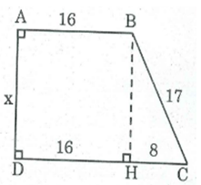
Kẻ BH ⊥ CD,ta có: ∠A = 90º, ∠D = 90º, ∠(BHD) = 90º
Suy ra tứ giác ABHD là hình chữ nhật (vì có ba góc vuông)
⇒ AB = DH = 16, BH = AD
HC = CD – DH = CD – AB = 24 – 16 = 8 (cm)
Trong tam giác vuông BHC, theo định lý Pi-ta-go, ta có:
BC² = BH² + HC²
⇒ BH² = BC² - HC²
BH² = l7² - 8² = 289 – 64 = 225
BH = √225 = 15 (cm)
Vậy x = AD = BH = 15 (cm).

Giải bài 110 SBT Toán hình trang 93 tập 1 lớp 8
Chứng minh rằng các tia phân giác các góc của hình bỉnh hành cắt nhau tạo thành một hình chữ nhật.
Lời giải:
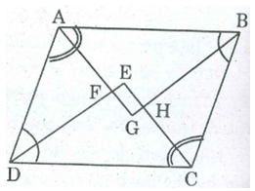
Gọi G, H, E, F lần lượt là giao điểm của các đường phân giác của ∠Avà ∠B; ∠Bvà ∠C; ∠Cvà ∠D; ∠Dvà ∠A
Ta có: ∠(ADF) = 1/2 ∠(ADC) (gt)
∠(DAF) = 1/2 ∠(DAB) (gt)
∠(ADC) + ∠(DAB) = 180º (hai góc trong cùng phía)
Suy ra: ∠(ADF) + ∠(DAF) = 1/2 (∠(ADC) + ∠(DAB) ) = 1/2 .180º = 90º
Trong ΔAFD, ta có:
∠(AFD) = 180º – (∠(ADF) + ∠(DAF)) = 180º – 90º = 90º
∠(EFG) = ∠(AFD) (đối đỉnh)
⇒ ∠(EFG) = 90º
∠(GAB) = 1/2 ∠(DAB) (gt)
∠(GBA) = 1/2 ∠(CBA) (gt)
∠(DAB) + ∠(CBA) = 180º (hai góc trong cùng phía)
⇒ ∠(GAB) + ∠(GBA) = 1/2 (∠(DAB) + ∠(CBA) ) = 1/2 .180º = 90º
Trong ΔAGB ta có: ∠(AGB) = 180º – (∠(GAB) + ∠(GBA) ) = 180º - 90º = 90º
Hay ∠G = 90º
∠(EDC) = 1/2 ∠(ADC) (gt)
∠(ECD) = 1/2 ∠(BCD) (gt)
∠(ADC) + ∠(BCD) = 180º (hai góc trong cùng phía)
⇒ ∠(EDC) + ∠(ECD) = 1/2 (∠(ADC) + ∠(BCD) ) = 1/2 .180º = 90º
Trong ΔEDC ta có: ∠(DEC) = 180º – (∠(EDC) + ∠(ECD) ) = 180º - 90º = 90º
Hay ∠E = 90º
Vậy tứ giác EFGH là hình chữ nhật (vì có ba góc vuông).

Giải bài 111 Toán hình SBT lớp 8 trang 93 tập 1
Tứ giác ABCD có hai đường chéo vuông góc với nhau. Gọi E, F, G, H theo thứ tự là trung điểm của AB, BC, CD, DA. Tứ giác EFGH là hình gì? Vì sao?
Lời giải:
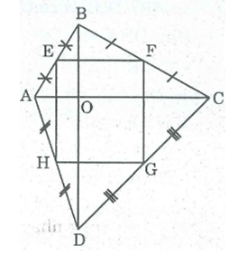
* Trong ΔABC, ta có:
E là trung điểm của AB (gt)
F là trung điểm của BC (gt)
Nên EF là đường trung bình của ΔABC
⇒ EF // AC và EF = 1/2 AC (tính chất đường trung bình tam giác) (1)
* Trong ΔDAC, ta có:
H là trung điểm của AD (gt)
G là trung điểm của DC (gt)
Nên HG là đường trung bình của ΔDAC.
⇒ HG // AC và HG = 1/2 AC (tính chất đường trung bình tam giác) (2)
Từ (1) và (2) suy ra: EF // HG và EF = HG
Suy ra tứ giác EFGH là hình bình hành (vì có một cặp cạnh đối song song và bằng nhau)
Ta lại có: BD ⊥ AC (gt)
EF // AC (chứng minh trên)
Suy ra: EF ⊥ BD
Trong ΔABD ta có EH là đường trung bình ⇒ EH // BD
Suy ra: EF ⊥ EH hay ∠(FEH) = 90º
Vậy hình bình hành EFGH là hình chữ nhật.

Giải bài 112 lớp 8 SBT Toán hình tập 1 trang 93
Tìm các hình chữ nhật trong hình vẽ sau.
Lời giải:
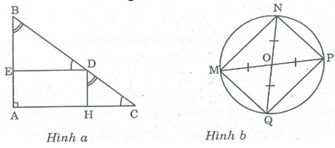
- Hình a ta có:
* ∠B = ∠(HDC)
⇒ AB // DH (vì có cặp góc đồng vị bằng nhau)
Hay DH //AE
* ∠C = ∠(BDE)
⇒ DE // AC (vì có cặp góc đồng vị bằng nhau)
Hay DE //AH
Vậy tứ giác AHDE là hình bình hành ( có các cặp đối song song với nhau )
Mà ∠A = 90º nên AHDE là hình chữ nhật
- Hình b: Tứ giác MNPQ có:
OM = OP = R nên O là trung điểm của MP
ON = OQ = R nên O là trung điểm của NQ
Tứ giác MNPQ có O là trung điểm của mỗi đường chéo
Suy ra:Tứ giác MNPQ là hình bình hành
Lại có: MP = NQ = 2R ( = đường kính của đường tròn)
Nên tứ giác MNPQ là hình chữ nhật

Giải bài 113 trang 93 Toán hình tập 1 lớp 8 SBT
Các câu sau đúng hay sai?
a. Hình chữ nhật là tứ giác có tất cả các góc bằng nhau.
b. Tứ giác có hai đường chéo bằng nhau là hình chữ nhật.
c. Tứ giác có hai đường chéo bằng nhau và cắt nhau tại trung điểm của mỗi đường là hình chữ nhật.
Lời giải:
a. Đúng vì hình chữ nhật có 4 góc vuông.
b. Sai vì hình thang cân có 2 cạnh bên không song song có 2 đường chéo bằng nhau nhưng hình thang cân đó không là hình chữ nhật.
c. Đúng vì:
Tứ giác có hai đường chéo cắt nhau tại trung điểm của mỗi đường là hình bình hành.
Hình bình hành có hai đường chéo bằng nhau là hình chữ nhật.

Giải bài 114 SBT Toán hình tập 1 lớp 8 trang 94
Cho tam giác ABC vuông cân tại A, AC = 4cm, điểm M thuộc cạnh BC. Gọi D, E theo thứ tự là chân đường vuông góc kẻ từ M đến AB, AC.
a. Tứ giác ADME là hình gì? Tính chu vi của tứ giác đó.
b. Điểm M ở vị trí nào trên BC thì đoạn DE có độ dài nhỏ nhất.
Lời giải:
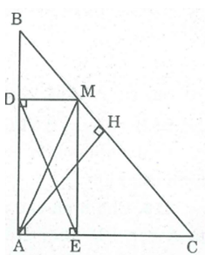
a. Xét tứ giác ADME, ta có:
Â = 90º (gt)
MD ⊥ AB (gt)
⇒ ∠(ADM) = 90º
Lại có, MD ⊥ AC ⇒ ∠(MEA) = 90°
Suy ra tứ giác ADME là hình chữ nhật (vì có 3 góc vuông)
∆ABC vuông cân tại A ⇒ ∠B = 45º và AB = AC = 4cm
Suy ra: ∆DBM vuông cân tại D
⇒ DM = DB
Chu vi hình chữ nhật ADME bằng:
2(AD + DM) = 2(AD + DB) = 2AB = 2.4 = 8 (cm)
b. Gọi H là trung điểm của BC
Suy ra: AH ⊥ BC (tính chất tam giác cân)
Do đó, AM ≥ AH ( quan hệ đường vuông góc và đường xiên )(dấu " = " xảy ra khi M trùng với H)
Tứ giác ADME là hình chữ nhật .
⇒ AM = DE (tính chất hình chữ nhật)
Suy ra: DE ≥ AH
Vậy DE có độ dài nhỏ nhất là AH khi và chỉ khi điểm M là trung điểm của BC

Giải bài 115 SBT Toán hình lớp 8 tập 1 trang 94
Cho tam giác ABC cân tại A, các đường trung tuyến BM, CN cắt nhau tại G. Gọi D là điểm đối xứng với G qua M, gọi E là điểm đối xứng với G qua N. Tứ giác BEDC là hình gì? Vì sao?
Lời giải:
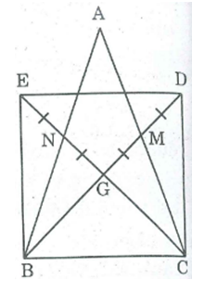
* Tam giác ABC có hai đường trung tuyến BM và CN cắt nhau tại G
Suy ra: G là trọng tâm của ΔABC .
⇒ GB = 2GM (tính chất đường trung tuyến)
GC = 2GN (tính chất đường trung tuyến)
Điểm D đối xứng với điểm G qua điểm M
⇒ MG = MD hay GD = 2GM
Suy ra: GB = GD (l)
Điểm E đối xứng với điểm G qua điểm N
⇒ NG = NE hay GE = 2GN
Suy ra: GC = GE (2)
Từ (1) và (2) suy ra tứ giác BCDE là hình bình hành (vì có hai đường chéo cắt nhau tại trung điểm mỗi đường)
Xét ΔBCM và ΔCBN, có: BC cạnh chung
∠(BCM) = ∠(CBN) (tính chất tam giác cân)
CM = BN (vì AB = AC)
Suy ra: ΔBCM = ΔCBN (c.g.c)
⇒ ∠(MBC) = ∠(NCB) ⇒ ΔGBC cân tại G ⇒ GB = GC ⇒ BD = CE
Hình bình hành BCDE có hai đường chéo bằng nhau nên nó là hình chữ nhật.

Giải bài 116 trang 94 SBT lớp 8 Toán hình tập 1
Cho hình chữ nhật ABCD. Gọi H là chân đường vuông góc kẻ từ A đến BD. Biết HD = 2cm, HB = 6cm. Tính độ dài AD, AB (làm tròn đến hàng đơn vị).
Lời giải:
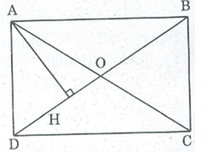
Ta có:
DB = HD + HB = 2 + 6 = 8 (cm)
AC = DB (tính chất hình chữ nhật)
OA = OB = OC = OD = 1/2 BD = 4 (cm)
OD = OH + HD
⇒ OH = OD – HD = 4 – 2 = 2 (cm)
Suy ra: OH = HD = 2 cm nên H là trung điểm của OD
Tam giác ADO có AH là đường cao đồng thời là đường trung tuyến nên tam giác ADO cân tại A
⇒AD = AO = 4 (cm)
Trong tam giác vuông ABD có ∠(BAD) = 90º
BD² = AB² + AD² (định lý Pi-ta-go) ⇒ AB² = BD² - AD²
AB = √(BD²- AD² ) = √(8²-4² ) ≈ 7 (cm).

Giải bài 117 Toán hình lớp 8 SBT trang 94 tập 1
Chứng minh rằng ba điểm C, B, D ở hình dưới thẳng hàng.
Lời giải:
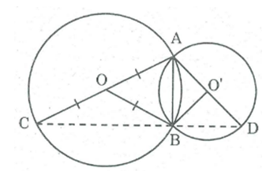
Nối AB, BO, BC, BO', BD.
* Trong ΔABC, ta có: OA = OC = R (bán kính đường tròn (O))
Nên BO là đường trung tuyến của ΔABC.
Mà BO = R (bán kính (O)) ⇒ BO = OA= OC = 1/2 AC
Suy ra tam giác ABC vuông tại B ⇒ ∠(ABC) = 90º
* Trong ΔABD , ta có: AO' = O'D = R' (bán kính đường tròn (O'))
Nên BO' là đường trung tuyến của tam giác ABD.
Mà BO' = R' (bán kính (O')) ⇒ BO' = AO' = O'D = 1/2 AD
Suy ra tam giác ABD vuông tại B ⇒ ∠(ABD) = 90º
Ta có: ∠(ABC) + ∠(ABD) = ∠(CBD) = 90º + 90º = 180º.
Vậy C, B, D thẳng hàng.

Giải bài 118 trang 94 tập 1 SBT Toán hình lớp 8
Tứ giác ABCD có AB ⊥ CD. Gọi E, F, G, H theo thứ tự là trung điểm của BC, BD, AD, AC. Chứng minh rằng EG = FH.
Lời giải:
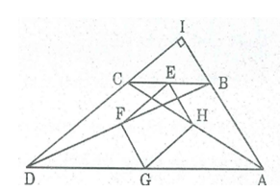
* Trong ΔBCD, ta có:
E là trung điểm của BC (gt)
F là trung điểm của BD (gt)
Suy ra EF là đường trung bình của ΔBCD
⇒ EF // CD và EF = 1/2 CD (1)
* Trong ΔACD, ta có: H là trung điểm của AC (gt)
G là trung điểm của AD (gt)
Suy ra HG là đường trung bình của ΔACD
⇒HG // CD và HG = 1/2 CD (2)
Từ (1) và (2) suy ra: EF // HG và EF = HG
Suy ra tứ giác EFGH là hình bình hành (vì có một cặp cạnh đối song song và bằng nhau).
* Mặt khác: EF // CD (chứng minh trên)
AB ⊥ CD (gt)
Suy ra EF ⊥ AB
Trong ΔABC ta có HE là đường trung bình ⇒ HE // AB
Suy ra: HE ⊥ EF hay ∠(FEH) = 90º
Vậy hình bình hành EFGH là hình chữ nhật.

Giải bài 119 SBT Toán hình trang 94 tập 1 lớp 8
Cho tam giác ABC, đường cao AH. Gọi D, E, M theo thứ tự là trung điểm của AB, AC, BC. Chứng minh rằng tứ giác DEMH là hình thang cân.
Lời giải:
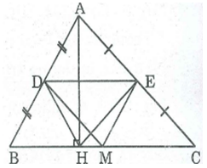
* Vì D trung điểm của AB (gt) và E trung điểm của AC (gt) nên DE là đường trung bình của tam giác ABC
⇒ DE // BC hay DE // HM
Suy ra tứ giác DEMH là hình thang
* Mà M trung điểm BC (gt) nên DM là đường trung bình của ∆BAC
⇒ DM = 1/2 AC (tính chất đường trung bình của tam giác) (1)
* Trong tam giác vuông AHC có ∠(AHC) = 90º. HE là đường trung tuyến ứng với cạnh huyền AC.
⇒ HE = 1/2 AC (tính chất tam giác vuông) (2)
Từ (1) và (2) suy ra: DM = HE
Vậy hình thang DEMH là hình thang cân (vì có 2 đường chéo DM và EH bằng nhau).

Giải bài 120 Toán hình SBT lớp 8 trang 94 tập 1
Cho tam giác ABC vuông tại A, điểm D thuộc cạnh AC. Gọi E, F, G theo thứ tự là trung điểm của BD, BC, DC. Chứng minh rằng tứ giác AEFG là hình thang cân.
Lời giải:
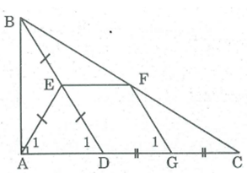
* Trong ΔBDC, ta có:
E là trung điểm của BD (gt)
F là trung điểm của BC (gt)
Suy ra EF là đường trung bình của tam giác BCD
⇒ EF // DC hay EF // AG
Suy ra tứ giác AEFG là hình thang
G là trung điểm của DC (gt)
Nên FG là đường trung bình của tam giác BCD
⇒ FG // BD ⇒ ∠G₁= ∠D₁(đồng vị) (1)
* Trong tam giác ABD vuông tại A có AE là đường trung tuyến ứng với cạnh huyền BD
⇒ AE = ED = 1/2 BD (tính chất tam giác vuông)
Suy ra: tam giác AED cân tại E nên ∠A₁ = ∠ D₁ (2)
Từ (1) và (2) suy ra: ∠A₁= ∠G₁
Vậy hình thang AEFG là hình thang cân.

Giải bài 121 lớp 8 SBT Toán hình tập 1 trang 94
Cho tam giác nhọn ABC, các đường cao BD, CE. Gọi H, K theo thứ tự là chân đường vuông góc kẻ từ B, C đến đường thẳng DE. Chứng minh rằng EH = DK.
Lời giải:
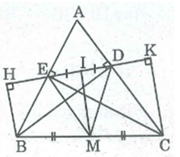
* Ta có: BH ⊥ DE (gt)
CK ⊥ DE (gt)
⇒ BH // CK hay tứ giác BHKC là hình thang
Gọi M là trung điểm của BC, I là trung điểm của DE
* Trong tam giác BDC vuông tại D có DM là trung tuyến ứng với cạnh huyền BC.
⇒ DM = 1/2 BC (tính chất tam giác vuông)
* Trong tam giác BEC vuông tại E có EM là đường trung tuyến ứng với cạnh huyền BC.
⇒ EM = 1/2 BC (tính chất tam giác vuông)
Suy ra: DM = EM nên ΔMDE cân tại M
MI là đường trung tuyến nên MI là đường cao ⇒ MI ⊥ DE
Suy ra: MI // BH // CK
BM = MC
Suy ra: HI = IK (tính chất đường trung bình hình thang)
⇒ HE + EI = ID + DK
Mà EI = ID nên EH = DK

Giải bài 122 trang 94 Toán hình tập 1 lớp 8 SBT
Cho tam giác ABC vuông tại A, đường cao AH. Gọi D, E theo thứ tự là chân đường vuông góc kể từ H đến AB, AC.
a. Chứng minh rằng AH = DE
b. Gọi I là trung điểm của HB, K là trung điểm của HC. Chứng minh rằng DI // EK
Lời giải:
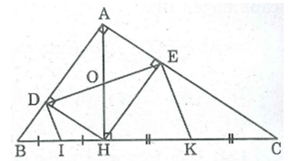
a. Xét tứ giác ADHE, ta có:
∠A = 90º (gt)
∠(ADH) = 90º (vì HD ⊥ AB)
∠(AEH) = 90º (Vì HE ⊥ AC)
Suy ra tứ giác ADHE là hình chữ nhật (vì có 3 góc vuông)
Vậy AH = DE (tính chất hình chữ nhật)
b. Tam giác BDH vuông tại D có DI là đường trung tuyến thuộc cạnh huyền BH
⇒ DI = IB = 1/2 BH (tính chất tam giác vuông)
⇒ ΔIDB cân tại I ⇒ ∠(DIB) = 180º - 2.∠B (1)
Tam giác HEC vuông tại E có EK là đường trung tuyến thuộc cạnh huyền HC.
⇒ EK = KH = 1/2 HC (tính chất tam giác vuông) .
⇒ ΔKHE cân tại K ⇒ ∠(EKH) = 180º - 2.∠(KHE) (2)
Tứ giác ADHE là hình chữ nhật nên:
HE // AD hay HE // AB ⇒ ∠B = ∠(KHE) (đồng vị)
Từ (1), (2) và (3) suy ra: ∠(DIB) = ∠(EKH)
Vậy DI // EK (vì có cặp góc đồng vị bằng nhau).

Giải bài 123 SBT Toán hình tập 1 lớp 8 trang 95
Cho tam giác ABC vuông tại A, đường cao AH, đường trung tuyến AM.
a. Chứng minh rằng ∠(HAB) = ∠(MAC)
b. Gọi D, E theo thứ tự là chân đường vuông góc kể từ H đến AB, AC. Chứng minh rằng AM vuông góc với DE.
Lời giải:
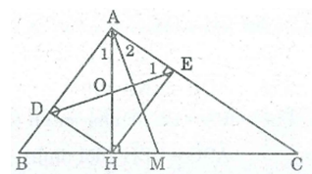
a. Ta có: AH ⊥ BC (gt) ⇒ ∠(HAB) + ∠B = 90º
Lại có: ∠B + ∠C = 90º (vì ΔABC có ∠A = 90º)
Suy ra ∠(HAB) = ∠C (1)
ΔABC vuông tại A có AM là trung tuyến thuộc cạnh huyền BC
⇒ AM = MC = 1/2 BC (tính chất tam giác vuông)
⇒ ΔMAC cân tại M ⇒ ∠(MAC) = ∠C (2)
Từ (1) và (2) suy ra: ∠(HAB) = ∠(MAC)
b. Xét tứ giác ADHE, ta có:
∠A = 90º (gt)
∠(ADH) = 90º (vì HD ⊥ AB)
∠(AEH) = 90º (vì HE ⊥ AC)
Suy ra tứ giác ADHE là hình chữ nhật (vì có 3 góc vuông).
+ Xét ∆ ADH và ∆ EHD có :
DH chung
AD = EH ( vì ADHE là hình chữ nhật)
∠(ADN) = ∠(EHD) = 90º
Suy ra: ∆ ADH = ∆ EHD (c.g.c)
⇒ ∠A₁= ∠(HED)
Lại có: ∠ (HED) + ∠E₁= ∠(HEA) = 90º
Suy ra: ∠E₁+ ∠A₁= 90º
∠A₁= ∠A₂(chứng minh trên) ⇒ ∠E₁+ ∠A₂= 90º
Gọi I là giao điểm của AM và DE.
Trong ΔAIE ta có: ∠(AIE) = 180º – (∠E₁+ ∠A₂) = 180º - 90º = 90º
Vậy AM ⊥ DE.
CLICK NGAY vào nút TẢI VỀ dưới đây để download Giải sách bài tập Toán hình lớp 8 tập 1 trang 93, 94, 95 file word, pdf hoàn toàn miễn phí.

